Не останавливаясь на достигнутом
На Крановом заводе в Слуцке модернизируют производство, что позволяет выпускать продукцию высокого качества, осваивать новые ее виды. Улучшают условия труда.
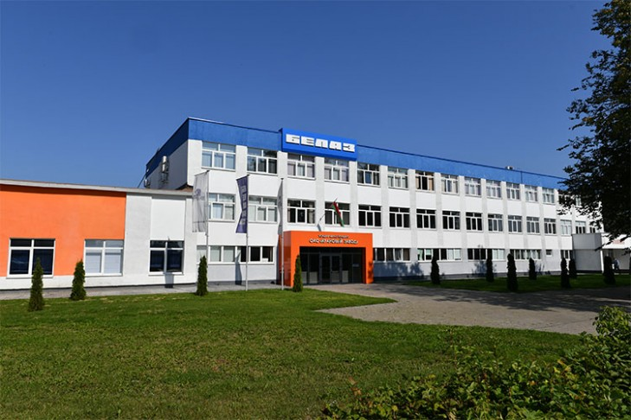
Ряд положительных изменений за последнее время затронул механический цех предприятия. Провели ремонт крыши и бытовых помещений, ведется ремонт и утепление фасадов, проект по замене вентиляции внутри помещения, планируется постепенная замена и модернизация оборудования, в первую очередь – замена полуавтоматических токарных станков на станки с программным управлением.
В прошлом году здесь модернизировали установку индукционного нагрева, что повышает износостойкость изделий. Наличие цементационной печи позволило производить цементацию изделий – также для упрочнения стали и повышения их износостойкости. Все это работает на качество грузоподъемного оборудования.
– Такие дополнительные меры повлияли на скорость изготовления деталей, все делается в более сжатые сроки, – подчеркивает начальник механического цеха предприятия Кирилл Толпеко. – Прежде всего, это итог слаженной работы мастеров и тружеников цеха, в котором работает 42 человека. Получив конструкторскую документацию, мы заранее продумываем ход выполнения работ.
– Деятельность механического цеха заключается в обработке металла: точение, сверление, шлифование, фрезеровка и т.д. Здесь изготавливают все детали для кранов, передающие крутящий момент, а также производят механическую обработку корпусных деталей и собирают узлы кранов. Это барабаны механизма подъема, колесные блоки, грузовые тележки, крюковые подвески, цилиндрические редукторы и многое другое, – рассказывает начальник цеха. – Номенклатура продукции составляет тысячи наименований. Пользуются спросом на отечественном рынке (и не только!) мостовые и козловые краны.
Кирилл Владимирович говорит, что ежегодно многое на заводе ощутимо меняется в лучшую сторону. На предприятии постоянно разрабатывают и осваивают выпуск новых видов деталей и устройств, что позволяет делать не только качественную, но и более безопасную, востребованную продукцию. Если раньше производили ручные, то теперь здесь освоили выпуск автоматических рельсовых захватов. Детали к нему изготавливаются в механическом цеху.
– Такой рельсовый захват нашего завода уже применяется на некоторых кранах предприятий Республики Беларусь. Простыми словами – страховочное устройство для предупреждения самопроизвольного движения крана, – отметил Кирилл Толпеко.
Также в перспективных планах завода – освоение тали электрической грузоподъемностью 3,2 тонны, колодочных тормозов гидравлических и прочих узлов, механизмов кранового оборудования.
Наталья ГРОМЫКО
Слуцкі край. — 2024 — 29 лістап. — С. 4.

